Ақпарат
мектеп линейкасында сөз сөйлеу туралы

2019 жылдың 23 қыркүйегінде Балқаш қ. ІІБ МЮП УПИ, полиция лейтенанты Керімжанова Г. С. мектеп линейкасында сөз сөйлегенде кәмелетке толмағандардың құқық бұзушылық сұрақтарына ерекше назар аударды. Оқушыларға сағат 23.00-ден кейін заңды өкілдерінің еріп жүруінсіз тұрғын үйден тыс жерде жүруге, темекі шегуге және спирттік ішімдіктерді қолдануға болмайтынын еске салып өтті.Сондай-ақ, қоғамдық тәртіпті бұзған жасөспірімдерді анықтау бойынша түнгі алдын алу рейдтері өткізіліп жатқанын хабарлады.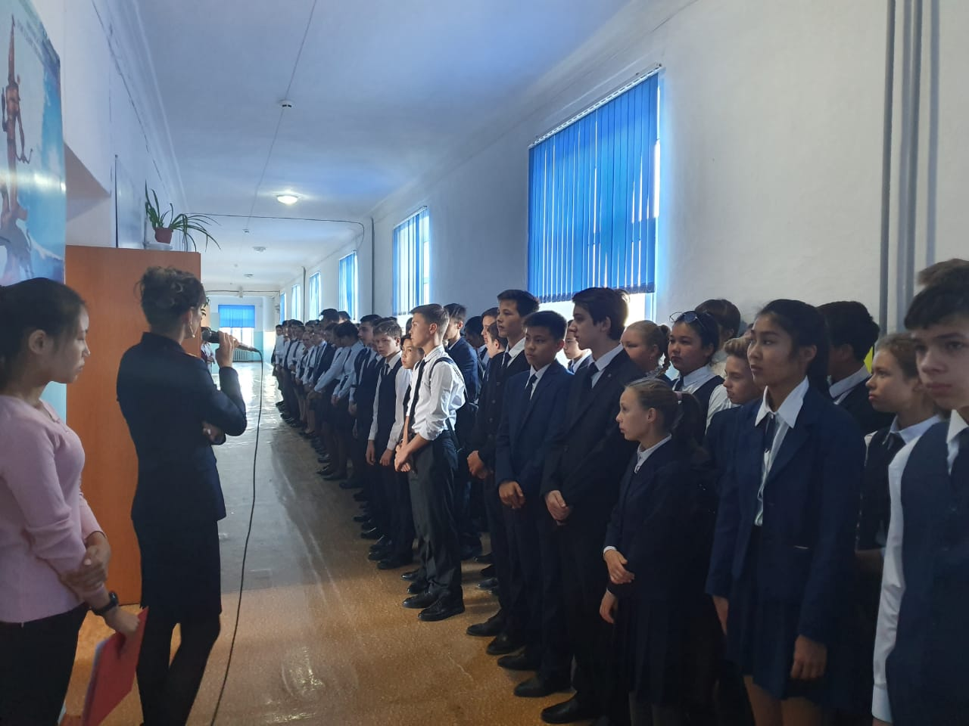
исп.БейсекееваЗ.Р.

